Работа с родителями и детьми во время карантина
с 27.04.20г. по 30.04.20г.
Тема недели: «В здоровом теле- здоровый дух».

Физическое развитие
1.Упражнение на дыхание.
«Качели»
Вдох и выдох – через нос.
Взрослый произносит рифмовку:
Качели вверх (вдох),
Качели вниз (выдох),
Крепче ты, дружок, держись.

2. Пальчиковая гимнастика
«ВЕСНА»

Иди, весна, иди, красна, (Дети пальчиками «идут» по столу.)
Принеси ржаной колосок, (Загибают по одному пальчику на
Овсяный снопок, обеих руках, начиная с мизинца).
Яблоки душистые,
Груши золотистые,
Большой урожай в наш край.
https://nsportal.ru/detskiy-sad/raznoe/2013/11/15/palchikovaya-gimnastika-dlya-podgotovitelnoy-gruppy

3.Оранизация детской деятельности на прогулке
Наблюдение за птицами.
Беседа: О чем поют птицы?
Если ваш маршрут проходит через парк, или двор – прислушайтесь к голосам птиц. Спросите у ребенка, как он думает, о чем поет птица. Выскажите свое мнение. Может птицы приветствуют вас, или рассказывают о том, что у них случилось утром, жалуются на кого-то, или наоборот рассказывают, о местных птичьих новостях. Можно самим придумать птичьи новости, пофантазировать на тему птичьего и животного мира.
4. Приобщение к гигиенической культуре
Дидактическая игра «Чистоплотные дети»

Цель игры: Проверить знания детей о предметах гигиены и их назначении.
Ход игры:Воспитатель говорит детям, что хочет убедиться в том, что они чистоплотные и аккуратные: пусть они скажут, что нужно для того, чтобы волосы, руки и лицо были чистыми (чем больше они смогут об этом рассказать, тем лучше).
Затем воспитатель говорит: «Руки». Дети, которых она вызывает, отвечают: «Мыло, щетка, полотенце». Подобным же образом дети реагируют на слова «волосы» (гребень, щетка, ножницы, шампунь, мыло), «купание» (ванна, полотенце, душ, умывальник, губка, мыло и пр.).
Вариант. Воспитатель задает вопрос: «Что нам нужно, когда мы утром встаем?». Дети знают, что должны назвать предметы гигиены, которые используются утром (зубная щетка, паста, мыло, полотенце).

Художественно-эстетическое развитие
1.Рисование
Тема: «Витамины»
Цель: Расширить знания детей о витаминах и витаминосодержащих продуктах, закрепить знания об овощах, фруктах и ягодах.
Провести беседу о пользе овощей и фруктов, нарисовать рисунок овощей и фруктов.
https://www.maam.ru/detskijsad/zanjatie-po-risovaniyu-s-detmi-starshego-vozrasta-na-temu-zhivye-vitaminy.html
2. Аппликация
Тема: «Витамины в корзине»
Цель:
-вырезать детали аппликации по предварительной разметке, располагать их на общей основе;
-познакомить детей с понятием “витамины”, сформировать у них представление о необходимости наличия витаминов в организме человека,о полезных продуктах, в которых содержатся витамины;
-воспитать у детей потребность правильно питаться;
-развивать мелкую моторику рук, творческие способности.
https://www.maam.ru/detskijsad/konspekt-zanjatija-po-aplikaci-v-podgotovitelnoi-grupe-vitaminy-v-korzine.html

3. Лепка
Тема: «Микробы»
Цель: Формировать осознанное отношение к своему здоровью.
• Дать детям простейшее понятие о микроорганизмах;
• Воспитывать желание быть здоровым; познакомить с простыми способами борьбы с болезнетворными бактериями;
https://kladraz.ru/blogs/15893/konspekt-zanjatija-po-lepke-v-starshei-grupe-na-temu-mikroby.html

Социально-коммуникативное развитие
Презентация «Трудовое воспитание дошкольников»
https://multiurok.ru/files/prezentatsiia-trudovoe-vospitanie-doshkolnika.html

Познавательное развитие
- Ф.Э.М.П.
• Продолжать учить самостоятельно составлять и решать задачи на сложение и вычитание в пределах 10.
• Упражнять в умении ориентироваться на листе бумаги в клетку.
• Закреплять умение считать в прямом и обратном порядке в пределах 20.
• Развивать внимание, память, логическое мышление.

И.А. Помораева, В.А.Позина
Формирование элементарных математических представлений.
Занятие №7, апрель.

- Конструирование
Тема: «Айболит»
Конструирование из картона
Цель: научиться выполнять работу, используя различные материалы.
Задачи:
1. Продолжать учить детей работать с бумагой и бросовым материалом.
2. Закреплять умение пользоваться ножницами и клеем.
3. Развивать мелкую моторику мышц, мышление, умение доводить начатое дело до конца.

https://kladraz.ru/podelki-dlja-detei/podelki-iz-bumagi-i-kartona-dlja-detei/doktor-aibolit-iz-kartona-svoimi-rukami.html

- Опыты и эксперименты
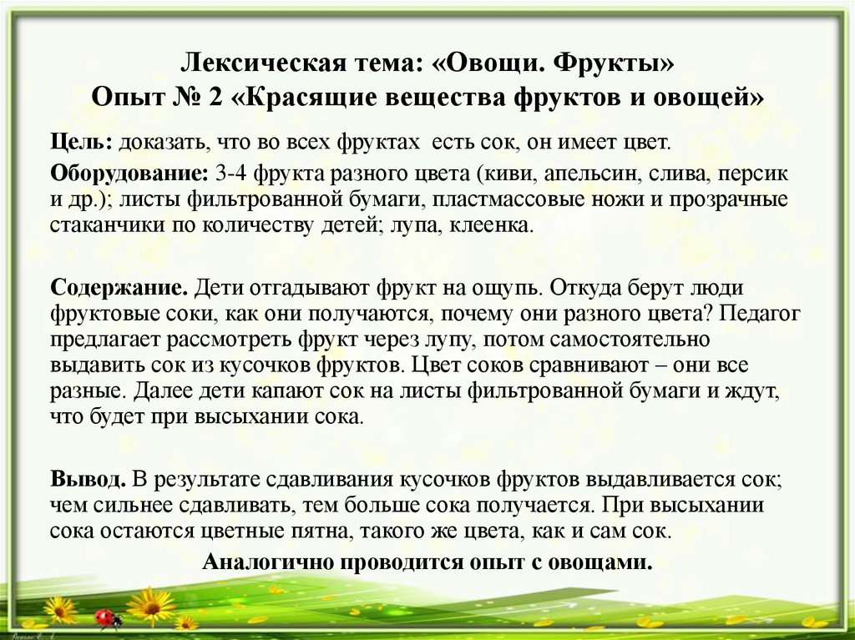

Речевое развитие
- Ознакомление с художественной литературой
Чтение рассказа:
Ч. Янчарский «Приключения Мишки - Ушастика»
- Заучивание наизусть
Стих о здоровье для детей
Хорошо здоровым быть!
Соков надо больше пить!
Гамбургер забросить в урну,
И купаться в речке бурной!!!
Закаляться, обливаться,
Спортом разным заниматься!
И болезней не боясь,
В тёплом доме не таясь,
По Земле гулять свободно,
Красоте дивясь природной!!!
Вот тогда начнете жить!
Здорово здоровым быть!!!

- Совместная речевая деятельность
Пословицы и поговорки
1.В здоровом теле — здоровый дух.
2.После обеда полежи, после ужина походи.
3.Сидеть да лежать, болезни поджидать.
4.Больному и мёд горек.

Четко проговорить и выучить наизусть.

Работа с родителями
Обратная связь от родителей воспитателю фотоотчет о проделанной работе за неделю.

